5G 用户预测实验报告
人工智能小组作业 | 评价指标：AUC

一、任务背景
本项目面向通信运营商 5G 用户识别场景，根据用户基本信息、通信行为、套餐类型、区域信息、话费与流量等字段预测用户是否属于 5G 用户。

二、数据理解
实验数据包含 60 个字段，其中 id 为样本标识，target 为预测目标，cat_0 至 cat_19 为离散型特征，num_0 至 num_37 为数值型特征。本报告结果基于前 50000 条样本快速复现实验。
样本正例比例为 1.39%，存在明显类别不平衡，因此使用 AUC 评价模型排序能力。
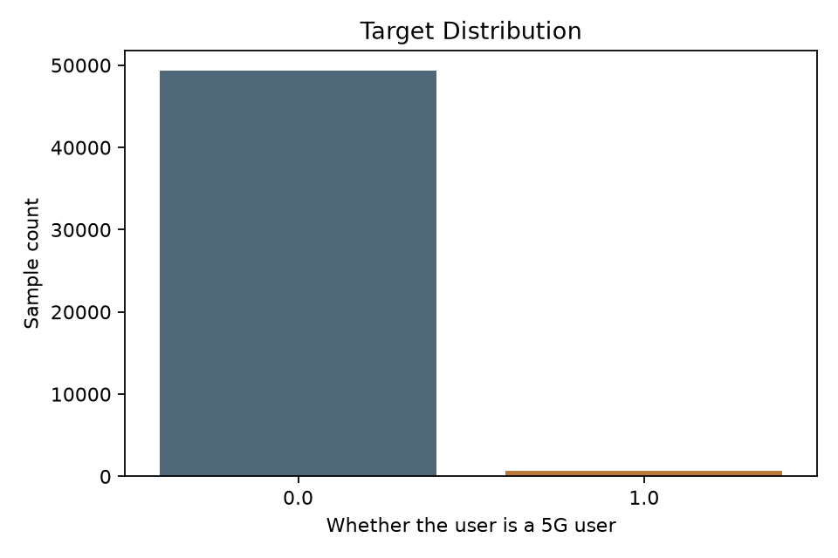

三、方法设计
- 删除 id 与 target，保留 58 个有效特征。
- 离散特征进行缺失值填充和序数编码。
- 数值特征进行中位数填充和标准化。
- 使用分层抽样划分训练集与验证集。
- 分别训练逻辑回归和随机森林两种算法。

四、实验结果
模型 | 验证集 AUC
logistic_regression | 0.8428
random_forest | 0.8716

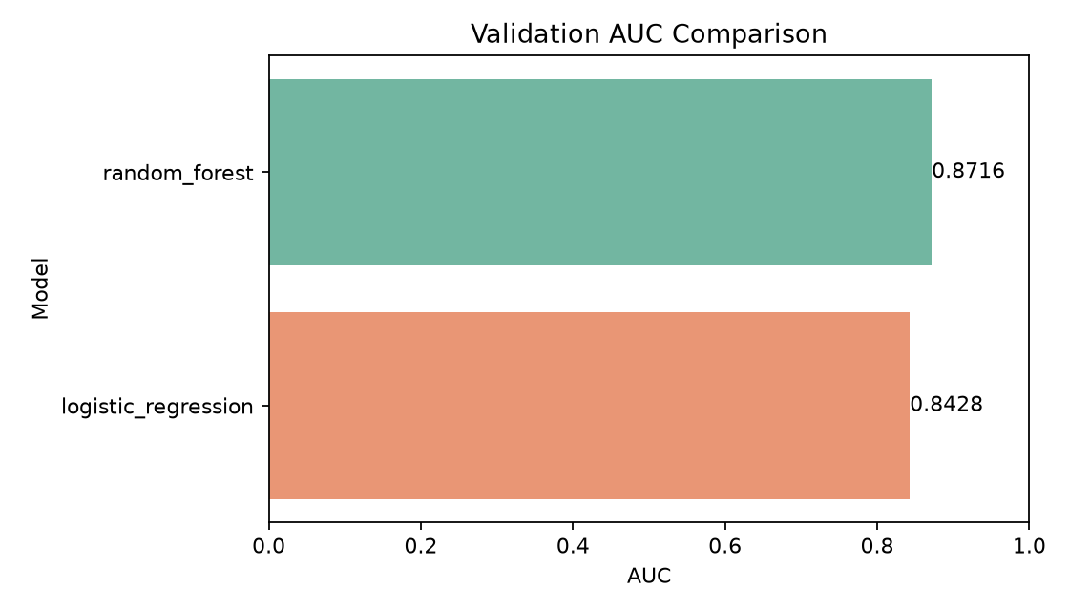
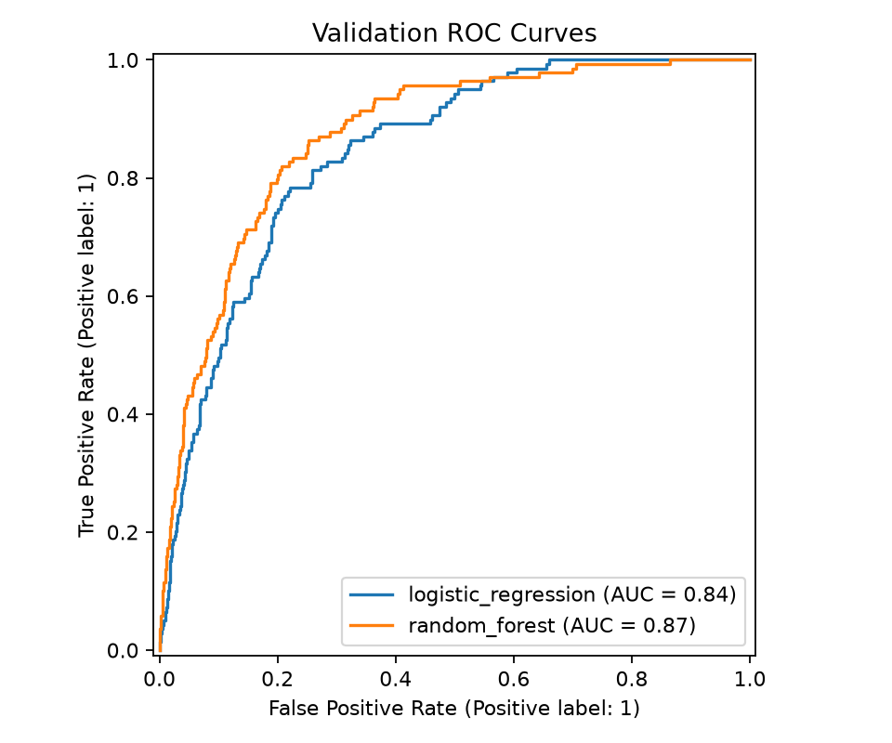

五、结果分析
随机森林 AUC 为 0.8716，高于逻辑回归的 0.8428。说明该任务中存在一定非线性关系与特征交互，集成树模型具有更好的表达能力。

六、改进方向
- 使用全量 80 万行数据训练，并进行交叉验证。
- 尝试 LightGBM、XGBoost 等梯度提升树模型。
- 对类别特征进行频数编码或目标编码。
- 结合精准营销成本，进一步分析阈值选择与召回率。

七、小组总结
本项目完成了数据读取、特征处理、两种算法建模、AUC 评估、图表展示和结果分析，满足课程作业对源码、Notebook 和报告的基本要求。

